INTERMUSIC

מסמך עיצוב

נעם דובדבני ויונתן פול

<גרסה 2>

<20.1.15>

**היסטוריית גרסאות המסמך**

|  |  |  |
| --- | --- | --- |
| **תאריך** | גרסה | **תקציר השינויים** |
| 18.1.2015 | 1 |  |
| 20.1.2015 | 2 | מתוקנת סופית. (לפני הגשה) |
|  |  |  |
|  |  |  |



**1. הקדמה**

*INTERMUSIC מפתחים נעם דובדבני ויונתן פול*

* השרת ישמש כענן המכיל מוזיקה הממוינת על פי סגנונות שונים, שעליו יוכלו לגשת ולשומע משתמשים מורשים (אשר רשומים לאתר והזדהו על ידי שם משתמש וסיסמה). משתמשים אלה יוכלו לגשת למוזיקה מבלי להוריד אותה למחשב שלהם

מטרת העבודה: ליצור מאגר מוזיקה חינמי, יוקרתי ואיכותי לכל משתמשי הענן. יתרונותיו הם: מוזיקה חינמית שנשמעת ישירות במחשב שלך ללא צורך לשמור את השיר על המחשב על מנת לחסוך זיכרון במחשב, אופציה להעלות שירים למאגר (דבר שלא קיים ברוב ענני המוזיקה). המוזיקה ממוינת לפי סגנונות וזמרים.

1.3 קישור למסמכים קודמים

[**מסמך אפיון**](מסמך%20אפיון%20-%20לתלמידי%20גבהים%20גירסה%20ב.docx)

1.4 הגדרות

*במסמך איפיון.*

*UDP-(User*Datagram Protocol**)** הוא פרוטוקול השייך לשכבת התעבורה של מודל ה-OSI ולשכבת התעבורה של מודל ה-TCP/IP המאפשר העברת נתונים לא אמינה

1. ארכיטקטורת המערכת

חלק זה כולל את תיאור מבנה המערכת ופירוט המודולים השונים בה

2.1 מבט על

ישנם שלושה מודלים עיקרים: מנהל, שרת, ולקוח.

**השרת יהיה אחראי על רשימת השירים הקיימים, השירים שלא אושרו, רשימת המשתמשים (הלקוחות והמנהלים) אשר יש להם שם משתמש וסיסמה עבור המערכת והתלונות. השרת יהיה אחראי להעביר את המוזיקה אל הלקוח והמנהל, להעלות מוזיקה מהם ושלמור במאגר שלו. האפליקציה של הלקוח תקבל את השירים מהשרת ותהיה אחראית להשמיע ולמחוק אותם מהמחשב. בנוסף תהיה אחראית להעביר את שם המשתמש והסיסמה אל השרת בכדי לאמת את זהותם ולהתחבר או להירשם למערכת. המנהל יוכל להעביר פקודות לשרת בכדי למחוק משתמשים או להפוך אותם למנהלים, ליצור מנהלים חדשים, למחוק ולהעלות שירים וגם לאשרם. בנוסף תוכל האפליקציה של המנהל "לשאוב" את התלונות ממאגר השרת , לקראו אותם ולמחוק אותם.**

2.2 פירוט רכיבי המערכת

*פונקציית לקוח:*

1. *הלקוח יוכל לראות את רשימת השירים הקיימים במאגר כולו או לחילופין, לראות את כל השירים של סגנון מסוים. הלקוח יוכל לבחור שיר מסוים ש"יעבור" למחשב שלו ויושמע במחשבו על ידי הנגן מדיה המועדף עליו. לאחר שסיים לשמוע את השיר, ימחק השיר ממחשבו של הלקוח, בנוסף יוכל הלקוח לראות את רשימת השירים שהוא שמע לאחרונה.*

*קלט: מקבל את שם השיר שיש להעביר.*

*תהליך: שולח את גודל השיר אל הלקוח ואז את השיר עצמו.*

*פלט: שולח ללקוח אישור שהשיר הועבר.*

*תיקון שגיאות: במידה והשיר לא מצליח לעבור בזמן מוקצב או לא עובר במלואו, נשלחת הודעת שגיאה.*

1. *הלקוח יוכל להעלות שירים הנמצאים במחשבו למאגר השירים, במידה והם אינם נמצאים במאגר השירים של המערכת.*

*קלט: מקבל את מיקום השיר ואת השיר עצמו.*

*תהליך: העלאת את השיר עצמו ממאגר הלקוח אל המאגר שלו ושומר את השיר במאגר ששלו.*

*פלט: מאשר ללקוח שהשיר עבר.*

*תיקון שגיאות: במקרה שתוך זמן מסוים לא הועלה השיר או לחילופין השיר לא הועבר במלואו, מוצגת הודעת שגיאה.*

1. *הלקוח יוכל ליצור משתמש חדש במידה והוא אינו רשום לאתר*

*קלט: שם משתמש חדש או קיים וסיסמה.*

*תהליך: מציאת השם משתמש והשוואה לסיסמתו, או הוספת המשתמש למאגר.*

*פלט: שליחת אישור והכנסה למערכת.*

*תיקון שגיאות: שליחת הודעת שגיאה במידה והסיסמה אינה מתאימה לשם המשתמש או במידה והסיסמה אינה ארוכה מספיק לשם המשתמש החדש.*

1. *הלקוח יוכל לשלוח מסמך תלונות אל המנהלים שיכול להכיל תלונה על כל דבר שקשור למוצר: שיר שאינו נכון, משתמש שמעלה שירים פגומים, הצעות לשיפר ועוד.*

*קלט: תלונה מהמשתמש.*

*תהליך: שמירת התלונה במאגר השרת.*

*פלט: הצגת אישור.*

*תיקון שגיאות: במידה והפעולה אינה קיימת, או אינה התבצעה בזמן המוקצב, תישלח הודעת שיגאה.*

*פונקציית מנהל:*

1. *המנהל יוכל לראות את רשימת השירים הקיימים במאגר כולו או לחילופין, לראות את כל השירים של סגנון מסוים. הלקוח יוכל לבחור שיר מסוים ש"יעבור" למחשב שלו ויושמע במחשבו על ידי הנגן מדיה המועדף עליו. לאחר שסיים לשמוע את השיר, ימחק השיר ממחשבו של הלקוח, בנוסף יוכל הלקוח לראות את רשימת השירים שהוא שמע לאחרונה.*

*קלט: מקבל את שם השיר שיש להעביר.*

*תהליך: השרת שולח את גודל השיר אל הלקוח ואז את השיר עצמו.*

*פלט: השרת שולח ללקוח אישור שהשיר הועבר.*

*תיקון שגיאות: במידה והשיר לא מצליח לעבור בזמן מוקצב או לא עובר במלואו, נשלחת הודעת שגיאה.*

1. *המנהל יוכל להעלות שירים הנמצאים במחשבו למאגר השירים, במידה והם אינם נמצאים במאגר השירים של המערכת.*

*קלט: מקבל את מיקום השיר ואת השיר עצמו.*

*תהליך: העלאת את השיר עצמו ממאגר הלקוח אל המאגר שלו ושומר את השיר במאגר ששלו.*

*פלט: מאשר ללקוח שהשיר עבר.*

*תיקון שגיאות: במקרה שתוך זמן מסוים לא הועלה השיר או לחילופין השיר לא הועבר במלואו, מוצגת הודעת שגיאה.*

1. *המנהל יוכל ליצור משתמש חדש במידה והוא אינו רשום לאתר וע"י הכנסת סיסמה של אחד המנהלים, ליצור משתמש שהוא מנהל .*

*קלט: שם משתמש וסיסמה חדשים וסיסמת המנהל הקיימת.*

*תהליך: יצירת מנהל חדש למערכת.*

*פלט: אישור שההרשמה התבצעה בהצלחה.*

*תיקון שגיאות: במידע והסיסמה של המנהל אינה נכונה או ששם המשתמש החדש והסיסמה תפוסים/קצרים מידי, תוחזר הודעת שגיאה.*

1. *המנהל יוכל לקרוא את הביקורות אשר נשלחו עליו ולהחליט אם ברצונו להתחייב אליהם וכמובן למחוק ביקורת.*

*קלט: פקודת הצגת הביקורת.*

*תהליך: חיפוש הביקורות הקיימות, הצגת הביקורת הקיימות.*

*פלט: אישור אשר התבצע התהליך.*

*תיקון שגאות: אין.*

1. *המנהל יוכל לאשר שירים אשר הועלו ע"י המשתמשים במידה והם נכונים ו נאותים.*

*קלט: שם השיר ופקודה.*

*תהליך: ביצוע הפקודה על השיר.*

*פלט: אישור שהפעולה התבצעה.*

*תיקון שגיאות: במידה והפעולה לא תקינה מציג הודעת שגיאה.*

1. *המנהל יוכל למחוק שירים, משתמשים ( במידה והם עברו על תקנון האתר), וביקורות.*

*קלט: שם השיר ופקודה.*

*תהליך: ביצוע הפקודה על השיר.*

*פלט: אישור שהפעולה התבצעה.*

*תיקון שגיאות: במידה והפעולה לא תקינה מציג הודעת שגיאה.*

1. *המנהל יוכל להפוך כל לקוח למנהל בהתאם לרצונו.*

*קלט: שם הלקוח.*

*תהליך: הפיכתו למהל.*

*פלט: אישור שפעולה התבצעה.*

*תיקון שגיאות: אין.*

2.3 דיון בנושא העיצוב הנבחר

**בחרנו להשתמש בשרת מרכזי בכדי להקל על משתמש שרוצה לשמוע שירים מרחוק מבלי לשמור אותם במחשב שלו. כך המשתמש חוסך מקום יקר מפז בזיכרון שלו. השרת מחבר בין מאגר שירים לבין הלקוח שרוצה לשמוע אותם במיקום מרוחק.**

**בחרנו לחלק את הפרויקט ללקוח כך שיהיה למשתמש יכולת לתפעל את המערכת ללא ידע עמוק במחשבים ובהעברת מידע. בעצם האפליקציה של המשתמש תקל על המשתמש לשמוע שירים מבלי להוריד אותם למחשב שלו.**

**בחרנו להשתמש באפליקציה של מנהל בנפרד מהאפליקציה של הלקוח כדי לאבטח עוד יותר את הפרויקט. ללקוח למנהל יש הרשאות שונות ופעולות שונות שהם מורשים לעשות. ההפרדה הזו בין לקוח ומנהל. תוודא שללקוח לא תהינה גישה למידע, אפשרויות, ופעולות של מנהל. כך גם נוכל לגשת לחלקים בשרת שלא היינו יכולים לגשת אליהם קודם לכן דרך הלקוח.**

1. עיצוב נתונים ופרוטוקולים
2. **תקשורת בסיסית: למשתמש ולמנהל תהיה יכולת לתקשר עם השרת וכך להפעיל פעולות ועצמים שונים בתוך השרת. רוב תקשורת זו תהיה במספרים. כלומר, שהשרת יציג לך רשימה של פעולות או אפשרויות ממוספרות ותהיה ברשותך האפשרות לבחור ביניהם לפי המספר שלהם או לפי שם הפעולה עצמה. לדוגמה: שיר מספר 5. או פעולה מספר 2. אפליקציית המשתמש תציג את הפעולות אשר יוכל לעשות הלקוח בהתאם למעמדו ( לקוח רגיל או מנהל). הפעולה תישלח אל השרת אשר יאשר את ביצוע הפעולה ויבצע אותה. במידה ופעלה זו אינה חוקית ישלח הודעת שגיאה.**
3. **התחברות ראשונית למערכת. עוד סוג של תקשורת תהיה בכניסה למשתמש ובהתחברות אליו. המשתמש או המנהל שמתחבר למערכת יקליד את שם המשתמש ואת הסיסמה. לעומת זאת אם הוא יוצר משתמש הוא יבחר לראשונה שם משתמש וסיסמה חדשה. הסיסמה או שם המשתמש שיקליד המשתמש יישלחו לשרת שיאמת או יעדכן את הפרטים של המשתמש. אם השם משתמש אינו נמצא מתאים לסיסמה אשר הקליד הלקוח המערכת תעבור למצב של סיסמה שגויה. השרת ישלח דרך UDP הודעת שגיאה המתריעה על סיסמה או שם משתמש שגוי. לאחר הודעת השגיאה, תיתן ללקוח אפשרות לתקן את טעותו. במקרה בו טעה הלקוח חמש פעמים בסיסמתו, ייסגר החיבור עם השרת והלקוח יצטרך להפעיל את החיבור מחדש על מנת לנסות להתחבר למערכת שוב.**
4. **תקשורת UDP: המנהל או משתמש יכול לבחור באופציית השמעת השירים, לבחור שיר, ולשמוע אותו, או לחילופין להעלות שיר למאגר. בעט השמעת/העלאת יישלח השיר אל הלקוח/שרת באופן UDP(השרת/הלקוח מתרגם את השיר לשפה הבינרית, מחלק אותו לחלקים שניתנים לשליחה באורך של 4096 בית, ושולח אותם חלק חלק. המשתמש/השרת שמקבל את החלקים הללו מחבר אותם לפי הסדר המקורי כלך שייווצר שיר חדש הזהה לשיר המקורי). במידה והועלה שיר לשרת, השרת שומר מתרגם אותו חזרה לקובץ mp3 ושומר אותו בתיקיית שירים שאינם אושרו עדין. במידה והלקוח ביקש לשמוע שיר, יופעל השיר בנגן המדיה הנבחר כ** default **במחשב הלקוח, והשיר ימחק ממחשב הלקוח. במידה והשיר לא הועבר בזמן מסוים, תיעצר העלאת השיר, ימחקו כל החלקים של השיר אשר נשמרו במערכת ותישלח ללקוח הודעת שגיאה. במידה והשיר אינו קיים אצל השולח תישלח הודעת שגיאה.**
5. **במידה ותהיה ללקוח בקשה או תלונה, הוא יוכל לכתוב תלונה בנושא ספציפי, והיא תישלח אל השרת, תישמר בקובץ וורד בתיקיית תלונות אצל השרת, והמנהלים יוכלו לגשת אל התלונה ולהתייחס אליה בהתאם. לאחר הקריא יוכלו המנהלים למחוק את התלונה ממערכת השרת. חלק זה חשוב בכדי לבקר את המערכת ולשפר אותה ככל שניתן, לקבל משוב ורפלקציה על המערכת ועוד. כאשר נשמרת התלונה אצל השרת , או המנהל מבצע פעולה על התלונה ( כגון מחיקה ) והשרת מבצע אותה, מקבל הלקוח אישור אשר הפעולה התבצע בהצלחה.**

4.

התחברות לשרת:

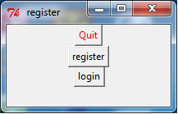

התחברות למשתמש: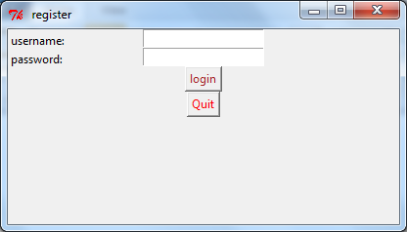

ממשק מנהל:

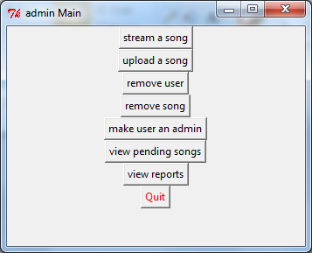

ממשק משתמש רגיל:

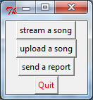

שליחת דוח:

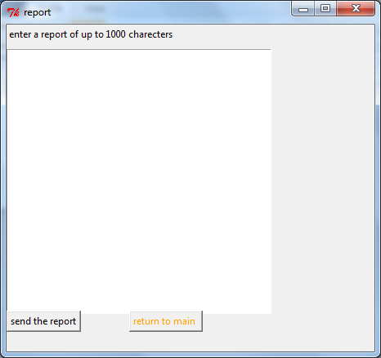

בחירת שיר:

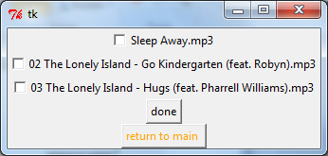

יצירת משתמש:

